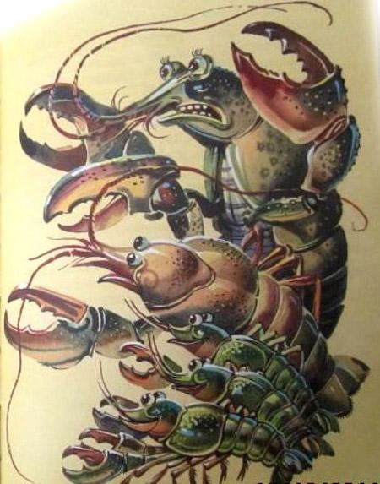Один молодой рак подумал как-то: «Почему все мои сородичи ходят одинаково – все пятятся назад? А я вот возьму и научусь ходить наоборот – вперед. Как лягушка, например. И пусть у меня отвалится хвост, если я не добьюсь своего!».Стал рак тренироваться среди камней в родном ручье. Поначалу это стоило ему огромного труда. Он все время на что-нибудь натыкался, ударялся панцирем, цеплялся одной клешней за другую. Но постепенно дела у него пошли лучше, потому что ведь всему на свете можно научиться, стоит только захотеть.Когда рак почувствовал уверенность в себе, он явился к родным и сказал:– Вот посмотрите! – И горделиво прошелся перед ними, но не пятясь, как все раки, назад, а двигаясь вперед.– Сын мой! – заплакала мать. – Разве я не учила тебя уму-разуму?! Опомнись, милый! Ходи ты, родной, как все нормальные раки ходят!А братья только хихикали. Отец же сурово посмотрел на молодого рака и сказал:– Хватит! Хочешь жить вместе с нами, ходи, как ходят все нормальные раки. А если ты сам себе голова, то иди отсюда и не возвращайся: ручей большой, места всем хватит.Храбрый рак очень любил родных, но он был слишком уверен в своей правоте, и сомнений у него не было. Он обнял мать, попрощался с отцом и братьями и отправился в дальние края – на "другой конец ручья.Лягушки, что собрались посплетничать на большом листе кувшинки, увидев, как необычно движется молодой рак, были поражены и принялись оживленно обсуждать это событие:– Боже! Ну и дела творятся на белом свете! Стоит посмотреть на этого рака – и страшно подумать, что станет с человечеством! – сказала одна лягушка.– Да, ни капли уважения к старым традициям! – согласилась другая.– Ох! Ох! – вздохнула третья.
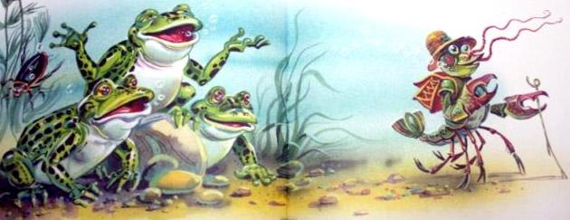
Но молодой рак не стал обращать на них внимания и пошел дальше.Вдруг он услышал, что кто-то зовет его. Он оглянулся и увидел старого, большого и очень грустного рака, который жил под камнем совершенным отшельником.– Добрый день! – приветствовал его молодой рак. Старый рак долго смотрел на него, а потом сказал:– Ты думаешь, что совершаешь геройский подвиг? Я тоже в молодости хотел научить всех раков двигаться вперед. И вот что стало со мной в результате: живу в одиночестве, и люди скорее прикусят себе язык, чем заговорят со мной. Послушай меня, пока не поздно, – успокойся и делай все, как все люди, увидишь, ты еще поблагодаришь меня за этот совет.Молодой рак не знал, что ответить, и промолчал. Но про себя подумал: «А все-таки прав я!» Он попрощался со старым отшельником и упрямо пошел своей дорогой.Далеко ли он уйдет? Найдет ли он свое счастье? Изменит ли он что-нибудь в жизни? Мы не знаем этого, потому что он пока еще мужественно и решительно идет своей дорогой. Мы можем только пожелать ему от всего сердца: доброго пути!

